**Manual WEB Service Prodeman**

**Interfaz Sistema Huellas**

Contenido

1 Introducción 3

1.1 Objetivo 3

1.2 Alcance 3

1.3 Tratamiento de errores Excepcionales 3

1.4 Tratamiento de errores en el WS 3

1.5 Manejo transaccional 3

2 Web Services de Negocio 5

2.1 Dirección URL 5

2.2 Validaciones 5

2.3 Validaciones 5

2.4 Operacional 6

2.4.1 Campos de la estructura a completar 6

2.4.2 Recepción de hacienda por compras en SAP 6

# Introducción

## Objetivo

Brindar la información necesaria para tener de guía desde SAP a un cliente del Web Service de la empresa Prodeman SA.

## Alcance

Describir y mostrar cómo se irán completando los datos para la IF MM-0036 de contabilización del Doc.Material para la “Gestión de Hacienda” en el sistema SAP.

## Tratamiento de errores Excepcionales

Los errores excepcionales serán del tipo descriptivo y tendrán el siguiente tratamiento:

TBD – Serían validaciones necesarias del negocio, aun no mencionadas.

Describe al error que se generó al procesar la solicitud.

## Tratamiento de errores en el WS

Los errores que devuelva el módulo de función se publicaran de acuerdo ocurran, alguno de ellos a modo de ejemplo se mencionan a continuación:

|  |  |  |  |
| --- | --- | --- | --- |
| **Type** | **ID** | **Number** | **Message** |
| E | M7 | 892 | El centro 1500 no existe |
| E | M7 | 146 | Almacén SI20 no se prevé (verifique sus entradas) |
| E | M7 | 53 | Sólo es posible contabilizar en los períodos 2018/08 y 2018/07 de la sociedad 1000 |
| E | M7 | 26 | Unidad de medida M2 no se puede convertir en unidad medida almacén KG |
| E | M7 | 146 | Cl.movimiento 999 no se prevé (verifique sus entradas) |

## Manejo transaccional

Al existir una publicación en la WS de Prodeman e informada al Sistema Huellas, este tomará los valores para que los datos envíados y procesados en SAP, se genere la registración para el siguiente caso:

* Recepción de ganado con referencia a orden de compra.

Cuando en la WS de Prodeman se informe un comprobante desde SAP por recepción de hacienda será atendida y procesada por el Sistema Huellas, generando una actualización de stock en dicho sistema.

Puede ocurrir que por algún error de comunicación la solicitud no sea recibida por el sistema Huellas, con lo cual nunca se emitirá una respuesta, o que la respuesta una vez enviada no sea recibida por el WS de Prodeman. En esta situación se podrá utilizar alguna consulta de comprobante, para verificar si el comprobante fue procesado y aceptado en el sistema SAP (lo que indicaría que el problema de comunicación ocurrió luego de que el sistema SAP procesara la solicitud correctamente).

Si no ocurrió podrá repetirse la solicitud/envío del comprobante. Es importante destacar que si se envía una solicitud nuevamente y esta ya había sido procesada, se debería rechazar indicando con un error de correlatividad en la numeración del comprobante enviado, este número de comprobante deber ser grabado en un campo que se grabe en la tabla interna estándar y con un formato validable.

Otro método que puede utilizarse en estas situaciones es realizar una consulta en el sistema SAP que se corresponda al último Documento de material contabilizado con los datos/Valores que entrega la WS de Prodeman, será por la Trx MB51 en el sistema SAP.

# Web Services de Negocio

## Dirección URL

Este servicio se llama en Testing desde:

<https://XXXXXXXXXX/WService>

## Validaciones

|  |  |  |  |
| --- | --- | --- | --- |
| **Campo** | **Código de Error** | **Validación** | **NO es superada** |
|  |  |  | Rechaza |
|  |  | Rechaza |
|  |  | Rechaza |
|  |  | Rechaza |
|  |  | Rechaza |

## Validaciones

Se validará en algunos casos que los datos existan predefinidos en el sistema SAP y sean válidos, con lo cual si de esos casos no pueden ser validados se retornará un error del tipo excepcional.

## Operacional

### Campos de la estructura a completar

### Recepción de hacienda por compras en SAP

Las compras de ganado se registraran en SAP utilizando la transacción MIGO.

A continuación se muestran los campos requeridos por el sistema:

##### Datos de cabecera

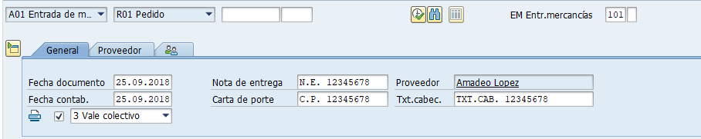

En esta pantalla se indica la actividad a realizar “A01 Entrada de mercadería” con referencia a “Pedido” y a continuación el número de orden de compra.

La clase de movimiento se propone automáticamente, siendo 101 – Entrada de mercancías.

El sistema propone como fecha de documento y fecha de contabilización la fecha del día, pero puede modificarse según corresponda.

Los campos Nota de entrega, carta de porte y txt. de cabecera son campos opcionales.

**Nota**

Los campos nota de entrega y texto de cabecera se pueden tomar como búsqueda en la Trx MB51-Listado de documentos de material y de forma estándar filtrarlo en el listado.

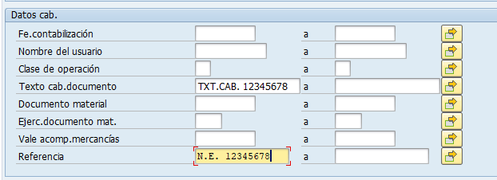

Luego se muestra el resultado de acuerdo al filtro informado en la transacción:

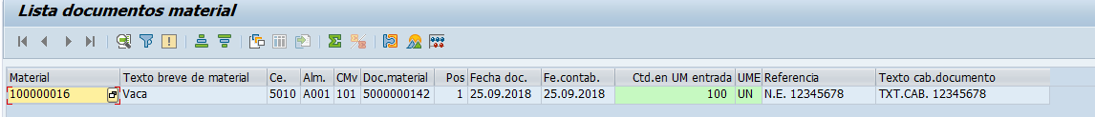

##### Posición del documento

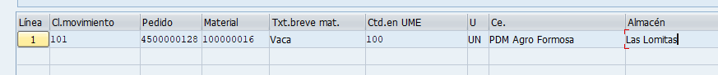

En esta pantalla se informa el material, la cantidad y centro que viene propuesto de la orden de compra. Se informa el almacén donde se ingresa la hacienda, siendo en este caso Las Lomitas como almacén definido para la estructura organizativa.

Con respecto al código de material, se publicará en la WS el código de material correspondiente al Sistema Huellas, para lo cual se utilizará el campo “número antiguo de material” como se muestra a continuación:

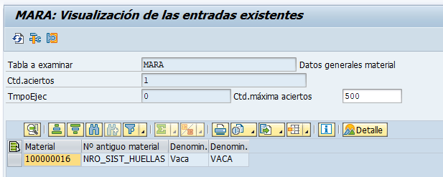

**Nota**

En las nuevas implementaciones, este campo, se amplió a 40 caracteres, en caso de indicaciones, se puede llegar a cambiar por el nuevo campo.

Con respecto al código de proveedor, se publicará en la WS el código de proveedor correspondiente al Sistema Huellas, para lo cual se utilizará el campo “Nro Anterior” donde se muestra a continuación:

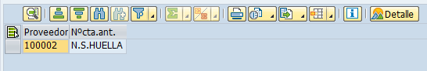

En la WS de Prodeman se publicarán los siguientes campos:

* Fecha del documento
* Fecha de contabilización
* Nro de pedido (orden de compra)
* Código de proveedor correspondiente al Sistema Huellas.
* Nota de entrega
* Texto de cabecera
* Código de material correspondiente al Sistema Huellas
* Cantidad recibida
* Texto de posición